Scripting PowerShell
Renommez ce fichier TP-PS01, inscrivez vos réponses dans ce document et déposez-le en fin de séance.

Révisions
Effectuez ces exercices à partir de la console PowerShell de votre machine serveur CD/DNS.

La console PS
Lancer la console PowerShell ISE, configurez l’affichage pour n’avoir que le volet de script et la fenêtre de commande :
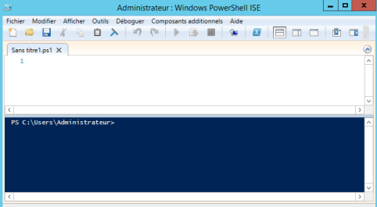
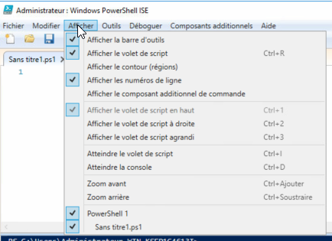

Scripts

Commandes

Vous pouvez taper les commandes
- Directement dans la console, vous aurez le résultat immédiatement
- Ou dans le volet de script, vous devrez alors lancer l’exécution de la commande mais vous pourrez sauvegarder le fichier de commande. Vous pouvez
  - Soit lancer toutes les commandes du script : bouton « exécuter le script »
  - Soit exécuter seulement une sélection : bouton « exécuter la sélection »
  - Petites astuces de la console
Taper les commandes suivantes en respectant une commande par ligne (à saisir dans la partie fenêtre de commande de l’outil) : la complétion automatique fonctionne très bien, utilisez là : elle permet avant tout de valider votre saisie donc d’éviter les erreurs !

- Get-Help,
- Get-Alias,
- Get-Location,
- Get-ChildItem
Testez les touches suivantes
Touche | Description
[Flèche en haut] [Flèche en bas] | Permet de faire défiler l’historique des commandes déjà frappées.
[Echap] | Sortir de la boite contenant l’historique des commandes.
[Ctrl] C | Met fin à l’exécution de l’instruction courante.
  - Commandes pour obtenir de l’aide
Au préalable, il est nécessaire de mettre à jour l’aide de votre CD à partir des serveurs Microsoft pour avoir l’aide complète. Pour cela :
- Ajouter un second DNS dans la configuration IPv4 : 172.30.30.53
- Exécuter la commande « update-help ». Cette commande peut se terminer en erreur mais l’essentiel de l’aide a été mis à jour.
- Supprimer le 2ème DNS de votre configuration IPv4
Autre solution pour avoir directement l’aide à partir des serveurs Microsoft (un peu plus lent et vous devez donc conserver l’accès à Internet) : Ajouter le paramètre -online pour avoir de l’aide sur une commande.
Commande | Description
Get-Help « Commande » | Affiche de l’aide sur une commande, ex : Get-Help Get-ChildItem
Get-Alias | Affiche les alias de la session en cours (c’est quoi un alias ?)

Application :

- Afficher l’aide sur la commande Get-Alias avec les exemples
  - Que permet le paramètre –Name ?
  - Que permet le paramètre –Definition ?
  - Tester les 3 exemples proposés (utiliser la complétion automatique) en lisant les explications sur ces exemples.

- Quelle est la commande qui permet d’afficher tous les alias dont le nom commence par la lettre g ?
Get-alias –name g* ou get-alias g*

- Quelle est la commande qui permet d’afficher tous les alias dont la définition est Get-ChildItem ?
Get-alias –definition Get-ChildItem

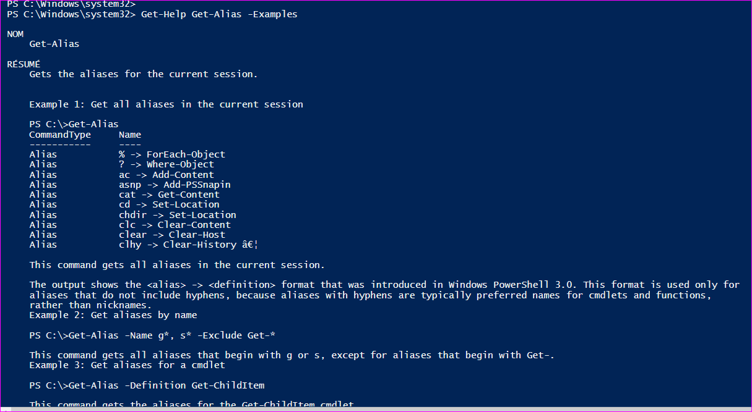
  - Gérer les fichiers et les dossiers
En testant les commandes et à l’aide de la commande Get-Help, donner les descriptions manquantes. Le paramètre -Examples de la commande Get-Help vous donnera des exemples simples.

Commande | Description
Set-Location | Se déplacer dans les dossiers
Get-Location
Get-ChildItem
New-Item nomDossier -ItemType directory
New-Item nomFichier.txt -ItemType file –Value "texte"
Remove-Item nomFichier.txt
Move-Item nomFichier.txt -Destination chemin\nomFichier.txt
Move-Item nomDossier -Destination chemin\nomDossier
Rename-Item nomFichier.txt -NewName nomFichier2.txt
Copy-Item nomFichier.txt -Destination nomFichier2.txt
Copy-Item nomDossier -Destination nomDossier1 –Recurse
Test-Path chemin/nomFichier.txt

Etapes suivantes :
- PS02 : Notions de bases
- Les variables, les opérateurs
- Tableaux, redirection, pipeline
- Les structures itératives et alternatives
- Les chaînes de caractères
- Les fonctions

- PS03 : PowerShell et Active Directory
- Création des utilisateurs
- Gestion des utilisateurs
- Exercices d’application

- PS04 : Gestion des ordinateurs clients : Windows Management Instrumentation (WMI)
- Collecte d'informations sur les machines clientes via WMI
- Joindre des machines clientes au domaine
- Opérations sur les machines clientes du domaine

